

**UNIVALI-UNIVERSIDADE DO VALE DO ITAJAÍ**

**Curso Superior de Tecnologia em Análise e Desenvolvimento de Sistemas**

**Disciplina: Hands on work II**

**Professor(a): Alex Luciano Roesler Rese**

**Acadêmicos:**

**Denisson Carlos Ferreira da Silva-** **RA 7548893**

**Relatório final - Portfólio**

Vídeos finais do projeto integrador 2:

https://youtu.be/cFyyfo4WkhI

**13 de junho de 2020**

***Abstract***

**Hypertext Markup Language** (**HTML**) is the standard markup language for documents designed to be displayed in a web browser. It can be assisted by technologies such as Cascading Style Sheets (CSS) and scripting languages such as JavaScript.

**Cascading Style Sheets** (**CSS**) is a style sheet language used for describing the presentation of a document written in a markup language like HTML.

Keywords : HTML , CSS.

***Resumo***

**HTML** (abreviação para a expressão inglesa *HyperText Markup Language*, que significa *Linguagem de Marcação de Hipertexto*) é uma linguagem de marcação utilizada na construção de páginas na web. Documentos HTML podem ser interpretados por navegadores.

***Cascading Style Sheets*** (**CSS**) é um mecanismo para adicionar estilo (cores, fontes, espaçamento, etc.) a um documento web

Palavras-chave : HTML , CSS.

***Sumário***

***Introdução 1***

***Desenvolvimento 1***

***Considerações finais 2***

***Programas utilizados 2***

***Referências bibliográficas 2 / 3***

***Introdução***

O site desenvolvido é um portfólio, sendo assim, seu propósito seria de exibir projetos já realizados pelo portador das diretrizes do site em questão e exibir formas de entrar em contato com o mesmo. A escolha do uso de cards como estrutura básica de inserção de informações ao site foi feita pois o uso de outras estruturas como o carousel estavam sendo um tanto quanto inadequadas para um portfólio.

**Desenvolvimento**

O desenvolvimento do site levou cerca de quatro dias pelo fato de que ele teve de ser refeito pois estava mal desenvolvido em sua primeira versão. Foi necessário um pouco de estudo sobre o desenvolvimento de sites e sobre a criação de um portfólio.

Foi desenvolvido um wireframe do protótipo do site no primeiro dia de desenvolvimento .

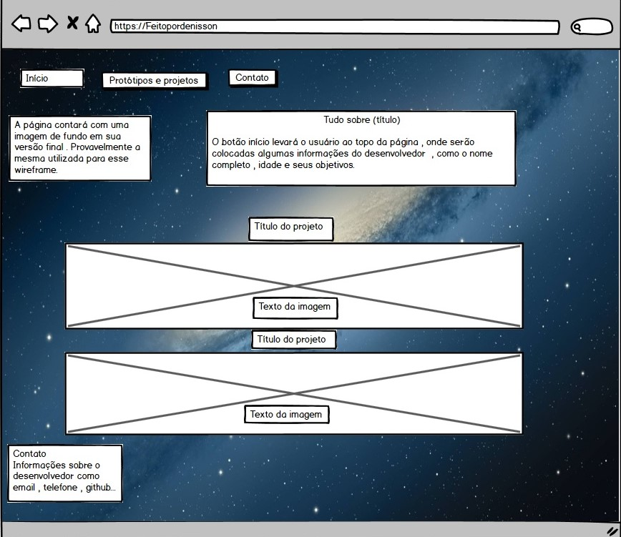

O wireframe foi feito utilizando balsamiq wireframes .

**Considerações finais**

O site conta com dois projetos apenas, pois está em constante atualização já que será utilizado frequentemente. Já existem alguns projetos que inclusive já estão na faze de desenvolvimento.

Para acessar o site , utilize : <https://denissoncfsilva.github.io/hands-on-work-2/handsonwork2.html>

**Programas utilizados**

Balsamiq wireframes

Notepad++

OBS studio

**Referências bibliográficas**

<https://pt.wikipedia.org/wiki/HTML>

<https://en.wikipedia.org/wiki/HTML>

<https://pt.wikipedia.org/wiki/Cascading_Style_Sheets>

<https://en.wikipedia.org/wiki/Cascading_Style_Sheets>

<https://getbootstrap.com/docs/4.5/getting-started/introduction/>

<https://www.w3schools.com>